

**Fixed Assets settings**

**نما سوفت للبرمجيات**



ملف إعدادات النظام– الأصول الثابتة

من خلال هذا الملف يتم ضبط الاعدادات الخاصة بنظام الأصول الثابتة:

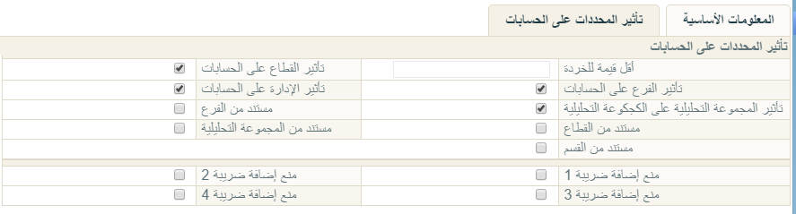

شكل 1إعدادات الأصول الثابتة

* تأثير المحددات على الحسابات

يحتوي هذا القسم على الحقول التالية:

* أقل قيمة للخردة

من خلال هذا الحقل يسمح النظام بتحديد أقل قيمة للأصل كخردة وهي التي يتم تحديدها من خلال هذا الحقل. فإذا ما قام المستخدم بتحديد قيمة محددة بهذا الحقل فلن يسمح النظام للمستخدم بتعريف قيمة أقل منها بالحقل "قيمة الأصل كخردة" سواء بمستند "خصائص أصل ثابت" أو مستند "شراء أصل ثابت".

* التأثيرات الضريبية

من خلال هذا القسم يتم تحديد الضرائب التي لن تؤثر على قيمة الأصل. يحتوي هذا القسم على الحقول التالية:

* منع إضافة ضريبة 1
* منع إضافة ضريبة 2
* منع إضافة ضريبة 3
* منع إضافة ضريبة 4

هذه الحقول عبارة عن صناديق اختيار، يتم من خلالها تحديد أي الضرائب التي لن تؤثر على قيمة الأصل سواء بالإضافة أو بالاستقطاع. وبالتالي لن تدخل في القيمة الكلية للأصل ولن تؤثر في عملية الاهلاك بأي حال.

مثال على ذلك إذا تم تعليم الخيارين "منع إضافة ضريبة 3"، " منع إضافة ضريبة 4" فقط فسوف تؤثر الضريبتين "ضريبة 1"، "ضريبة 2" فقط على قيمة الأصل. فمثلاً إذا كان ثمن شراء الأصل هو "1000 ريال" وكانت الضريبة 1 هي ضريبة مبيعات "10%"، وكانت الضريبة 2 هي ضيبة خصم 2% فسوف تكون قيمة الأصل هي (1000 + 100 - 20) = 1080، وبالتالي ستتم عملية الاهلاك على أساس أن قيمة الأصل هي "1080"، ولن يتم اعتبار الضريبيتين (ضريبة1، ضريبة2) سواء بالخصم أو بالاضافة.